hebergement

OVH Pro – web1

Espace Client OVH 3

Accès espace client OVH - 3

Hebergement OVH "pro" -Multi Sites 4

Hebergement Pro (domaine principal cabare-formation.net) 4

1° Transfert de domaine et hebergement sur OVH Cloud Web1 4

Ajouter 1 Domaine dans 1 hebergement "pro" 10

Domaine interne, - Externe 10

Domaine Hebergé chez OVH et Registrar OVH 10

Rapatriement du Domaine (OVh devient Registrar) 10

Hebergement de ce domaine (dont OVH est Registrar) 12

Domaine Hebergé chez OVH et Registrar ailleurs 15

Hebergement de ce domaine (dont OVH n'est pas Registrar) 15

Modification des DNS chez le registrar du Domaine (OVH non registrar) 17

Création d'une version de zone DNS 18

Modification 1° enregistrement TXT 18

Modification 2°et 3° enregistrement A 19

Activation de la zone DNS 20

Vérification contenu DNS – commande DIG 21

Vérification propagation DNS – whatsmydns.net 22

Dossier racine hebergement - www ou autre 23

Sous- Domaines 24

Création Web secondaires (sous domaines) 24

Accès FTP 25

Paramètres ftp généraux 25

Création d'un compte utilisateur FTP 26

Chemin restriction accès 27

Exemple DNS OVH renvoi sur @ IP "publique" 28

Zone DNS modifiée 28

Gestion (sans www) www https - certificats 30

Redirection http (sans).domaine sur www.domaine 30

1-Domaine chez Ovh 30

2-Domaine hors Ovh (.htaccess) 31

Redirection http + https de domaine sur www.domaine 31

Demande de Certificat Let's Encrypt 31

Multi-sites et Certificat 33

1° création de certificat 34

Modifier un certificat 35

Supprimer un certificat 36

Redirection via .htacces 36

BD MysQL et Phpmyadmin 37

Host = localhost 37

Création de la base de données 37

phpmyadmin OVH - https://phpmyadmin.ovh.net 39

Wordpress 40

Emails 41

Gestions des adresses - redirections Emails (non pro) 41

Redirection 41

Création d'adresse Email – MX plan / 42

Annexe - Divers 43

Htaccess et chemin du fichier .htpasswd 43

Support téléphonique 1007 43

# Espace Client OVH

## Accès espace client OVH -

Console d’administration http://www.ovh.com

Identifiant michel@cabare.net

Autre identifiant cm638456-ovh

Password Ovh-Jb62

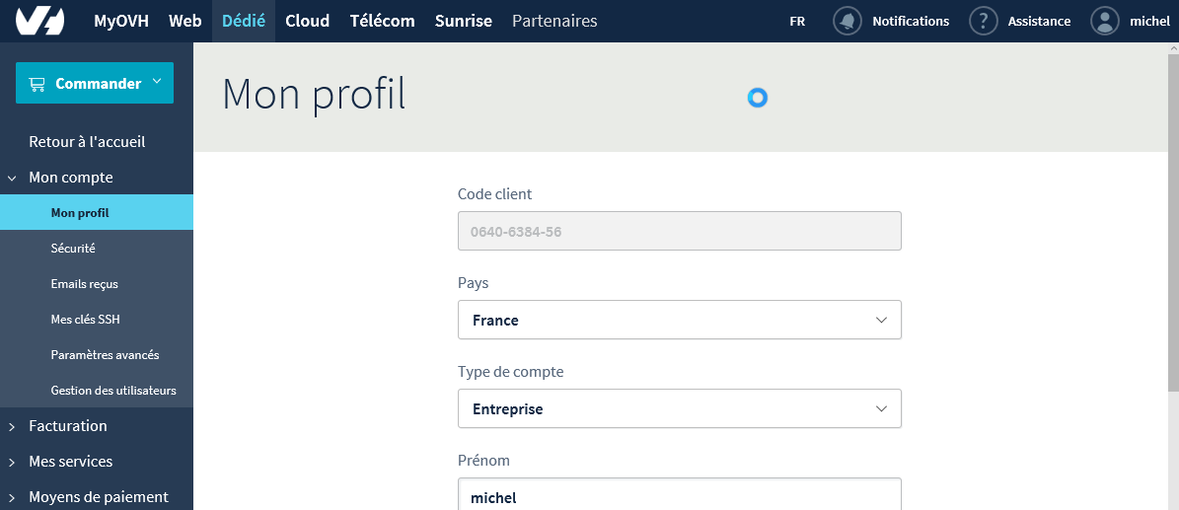

# Hebergement OVH "pro" -Multi Sites

## Hebergement Pro (domaine principal cabare-formation.net)

Le domaine principal de rattachement est **cabare-formation.net**

### 1° Transfert de domaine et hebergement sur OVH Cloud Web1

Par exemple pour un domaine chez ***gandi***, on récupère l'Authcode (il faut que le transfert soit autorisé, bien sûr)

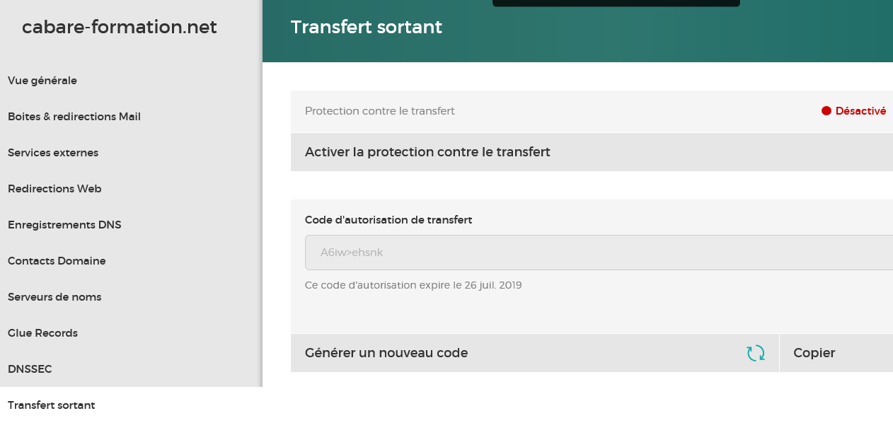

Chez ***ovh*** via **Domaines**

On tape le nom de domaine à transférer

 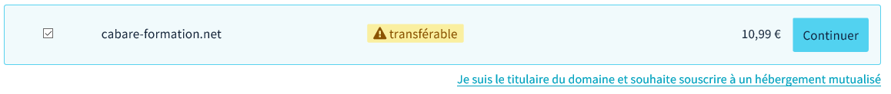

On demande **Continuer** Sans demander aucune option (uniquement service Gold inclus)

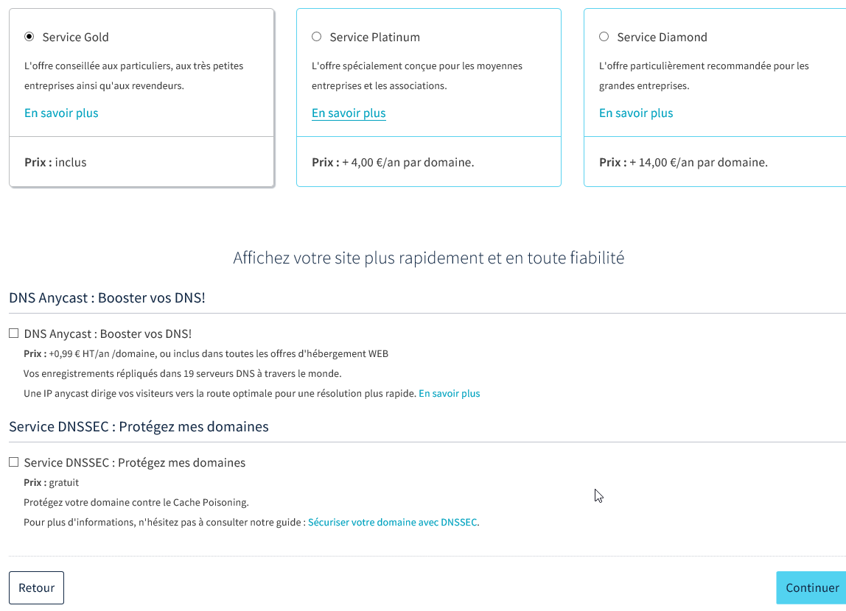

On confirme la propriété du domaine

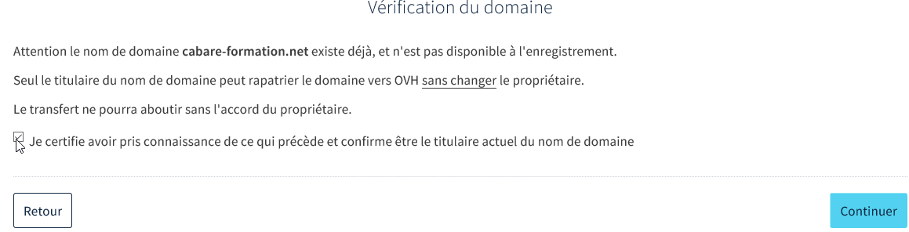

Et on saisit l'authcode

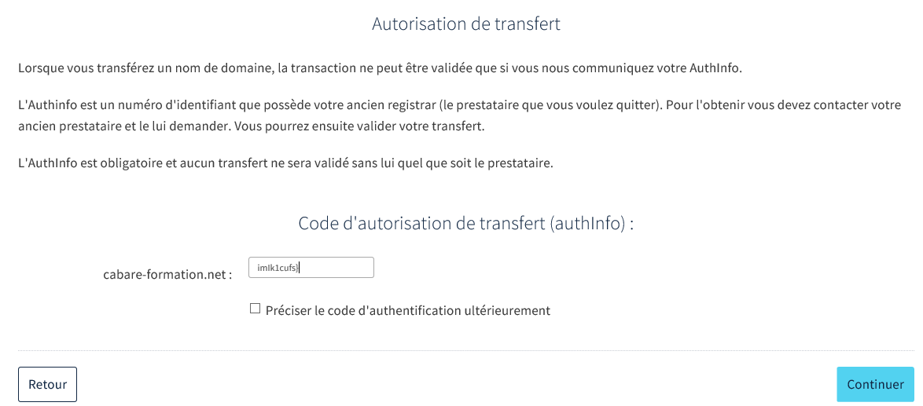

On choisit selon ses besoins, PRO + certif let's Encrypt

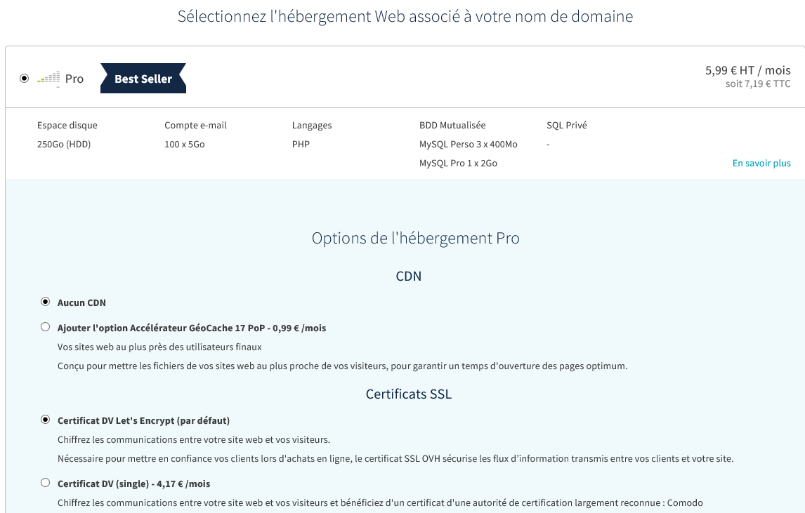

Pas de module pré-intallé

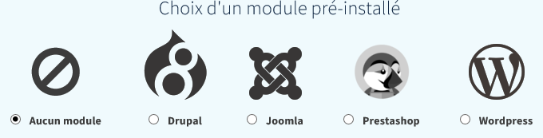

On valide le devis

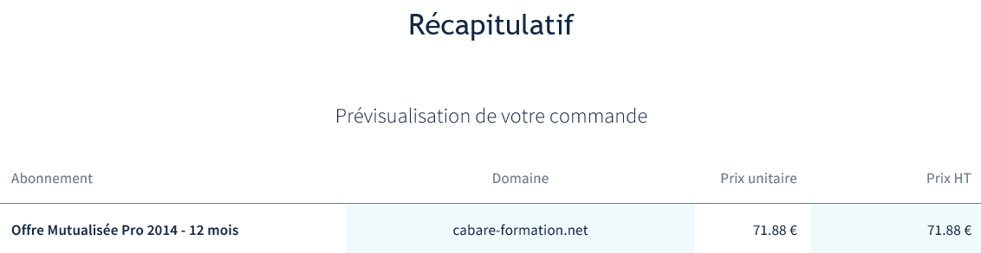

Et la configuration par défaut

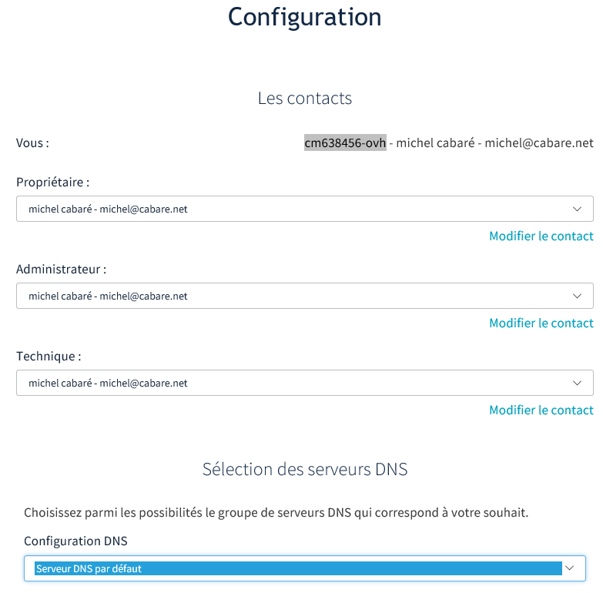

Il faudra valider par 2 mails respectivement depuis le nouveau registrar et l'ancien:

Depuis Ovh (il faudra redonner le Authcode)

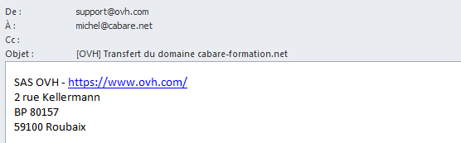

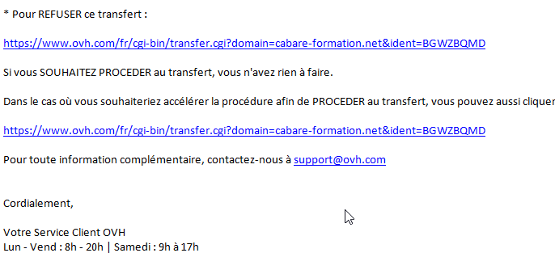

Demandant ensuite

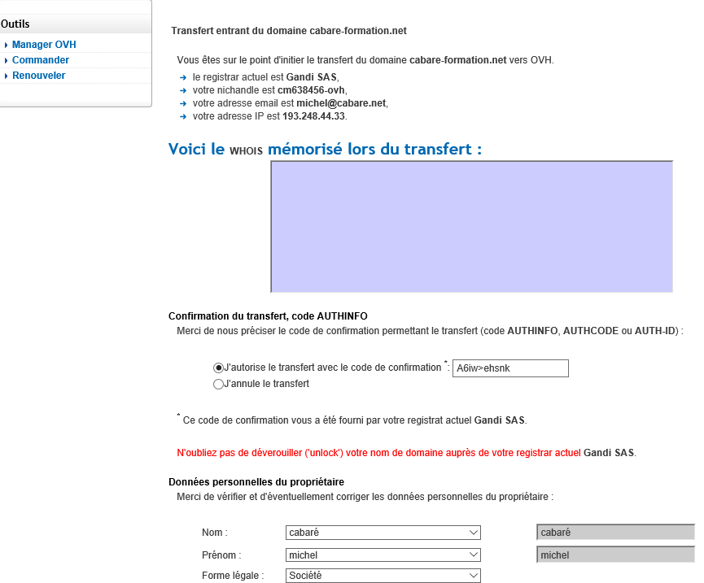

Lorsque l'on valide, on a une confirmation

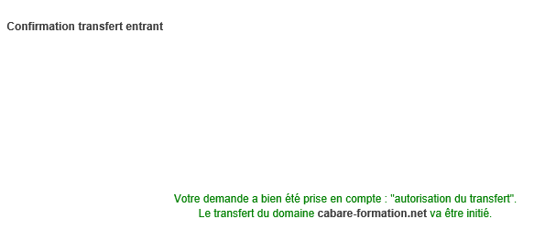

Depuis Gandi

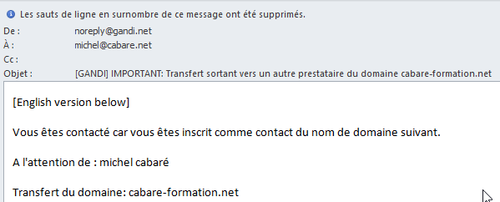

On confime

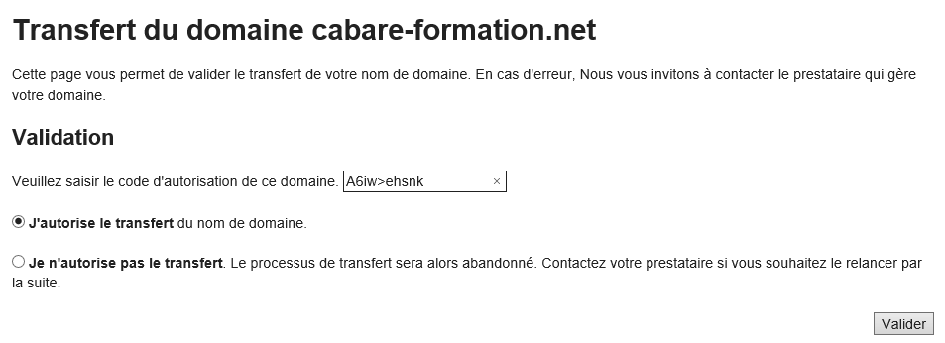

Dans l'interface Ovh, on vérifie que le transfert est en cours, dans **domaine / Opérations en cours**

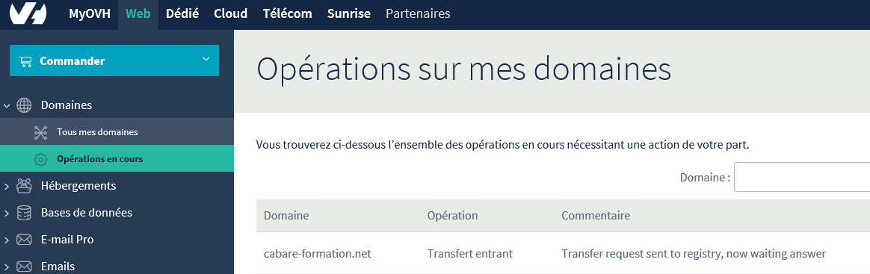

Un fois que le transfert réalisé (env 24h), il apparaît dans l'hergement dans les **Domaines**

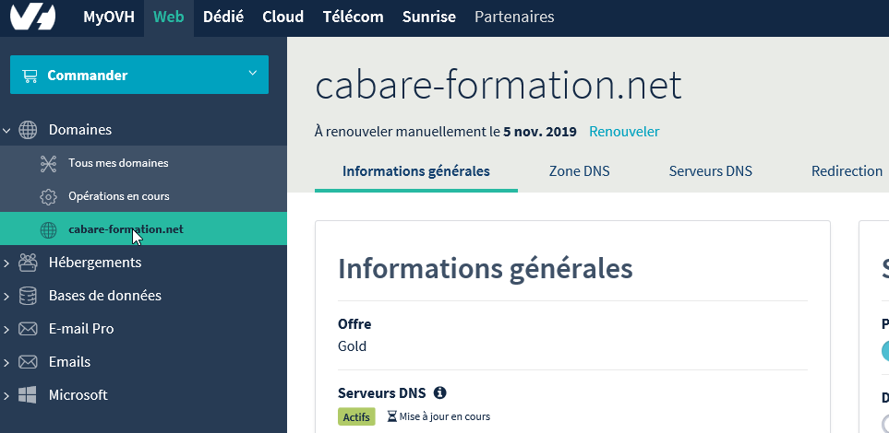

# Ajouter 1 Domaine dans 1 hebergement "pro"

## Domaine interne, - Externe

A partir du moment ou un domaine est hébérgé, (peu importe que le registrar soit OVH ou non) il apparait dans la liste multisite du domaine principal

**Domaine principal** (rattaché à l'hebergement principal chez OVH

**Domaines hébérgés**, avec ou sans registrar chez OVH

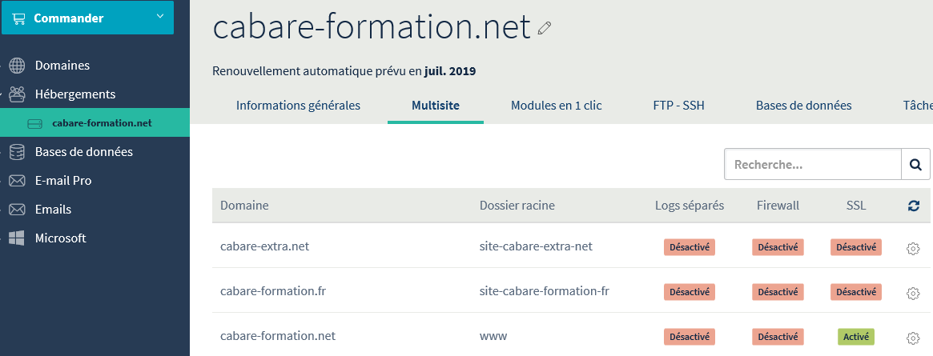

## Domaine Hebergé chez OVH et Registrar OVH

L'hebergement Multi domaine existe, avec déjà un domaine principal de paramétré, dans l'exemple ***cabare-formation.net*** est le domaine principal de l'hebergement OVH.

On va transférer le domaine ***cabare-formation.fr*** chez OVH (comme registrar), puis l'héberger

### Rapatriement du Domaine (OVh devient Registrar)

Par exemple pour un domaine chez ***gandi***, on récupère l'Authcode (il faut que le transfert soit autorisé, bien sûr)

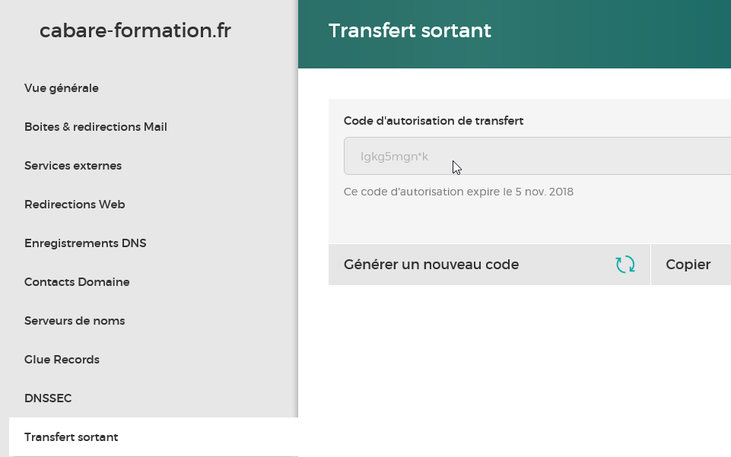

Chez ***ovh*** via **Commander** / **Domaines** On tape le nom de domaine à transférer

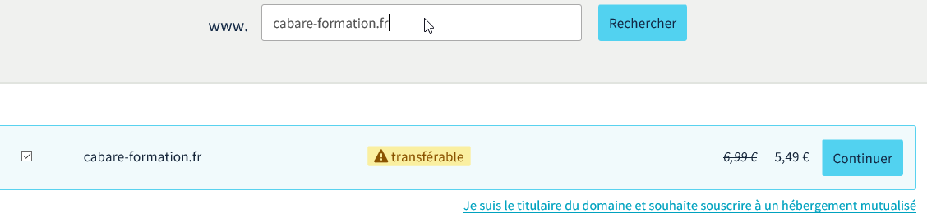

On demande **Continuer** Sans demander aucune option (uniquement service Gold inclus) et sans aucune offre d'hebergement. On devrait avoir un récapitulatif du genre

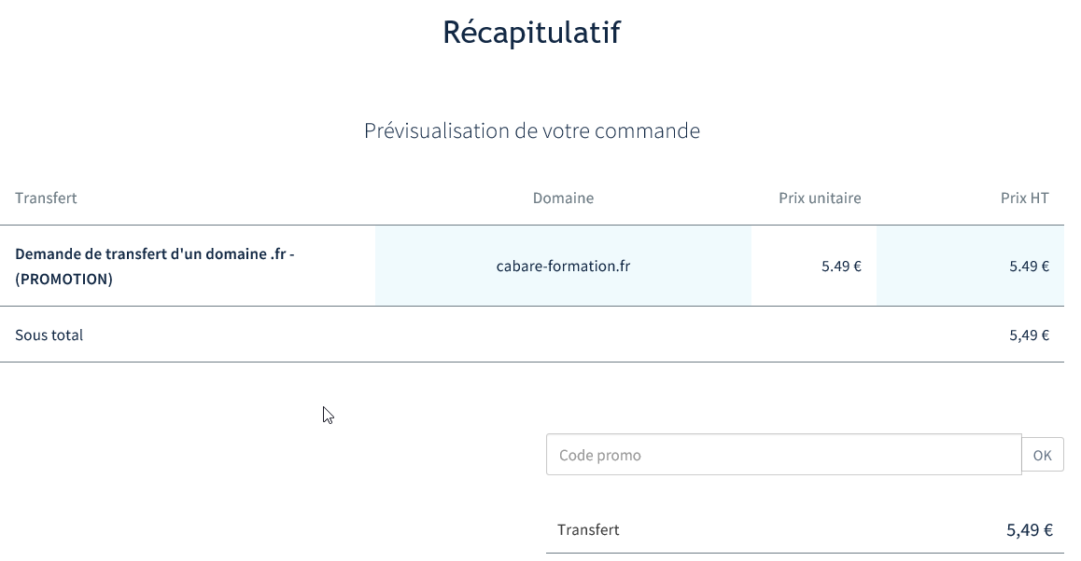

On devrait pouvoir vérifier après quelques minutes que le Domaine se transfère **Domaines / Opérations en cours**

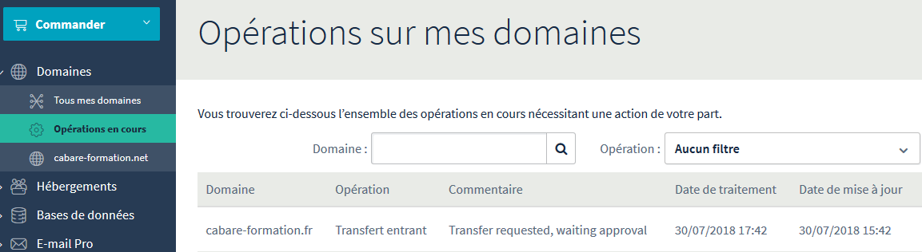

Il faudra valider la procédure de transfert par 2 mails respectivement depuis le nouveau registrar et l'ancien. Depuis Ovh (il faudra redonner le Authcode)

Et on devrait pouvoir vérifier que le Domaine s'est transfèré chez OVH car dans l'interface **Domaines / Tous mes domaines** on devrait visualiser que le domaine apparaît bien

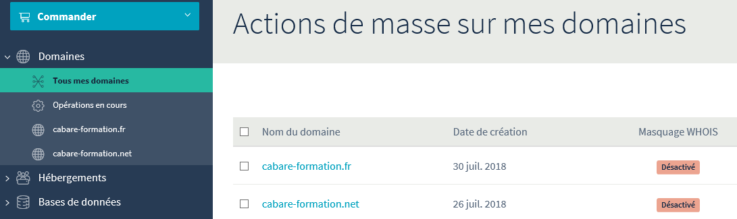

### Hebergement de ce domaine (dont OVH est Registrar)

Le domaine étant désormais rapatrié chez OVH, on va pouvoir l'héberger

Pour l'instant il n'a aucun hébergement

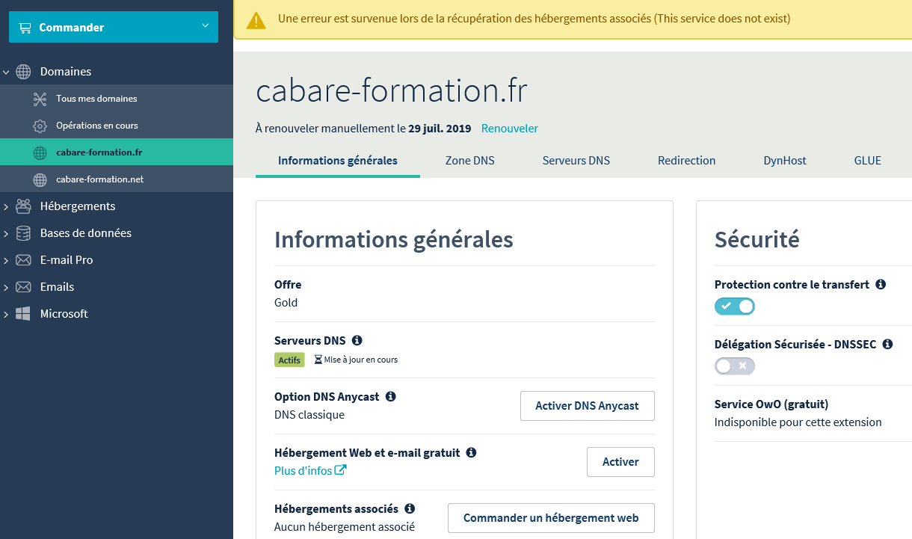

On se place dans **hébergements**, sur notre domaine principal, onglet **Multisite**

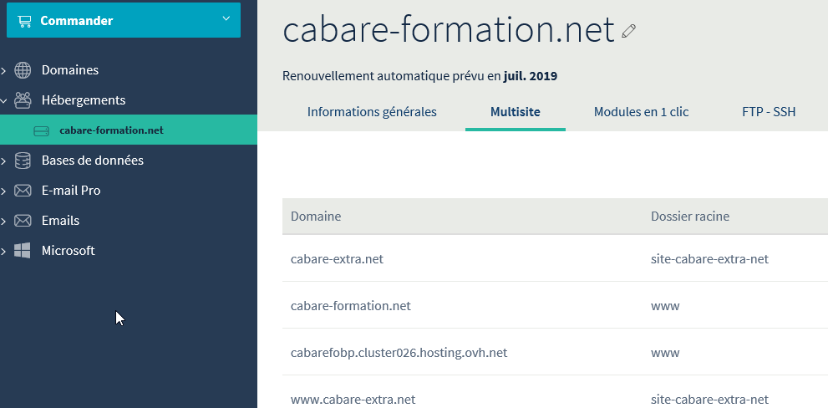

On demande sur la droite **Ajouter un domaine ou un sous domaine** 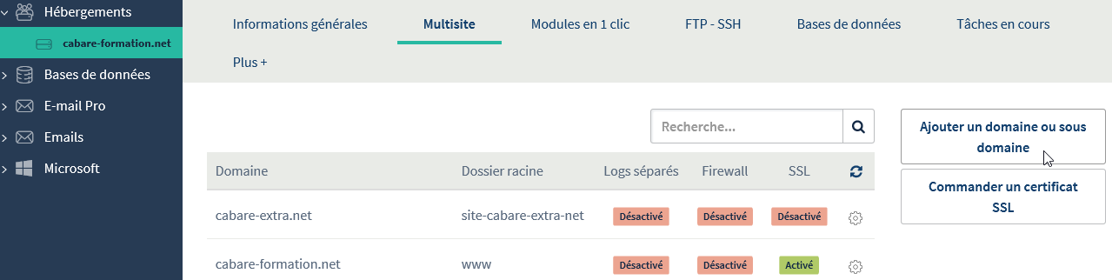

on séléctionne notre domaine qui doit appraître dans la liste des domaine enregistrées chez OVH

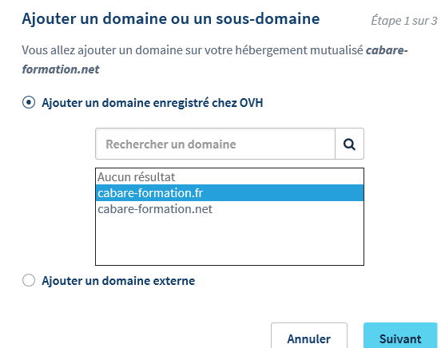

On tape le nom de domaine sans WWW et on coche **Créer le sous-domaine www**

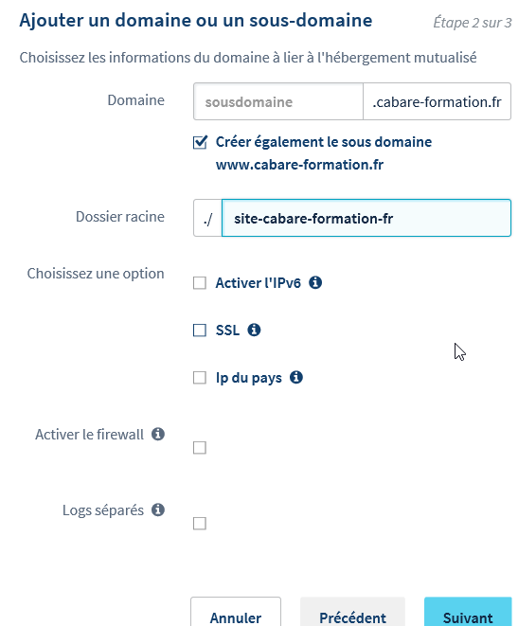

**N.B**: il faut indiquer le dossier dans lequel le domaine sera hébérgé, sinon il sera mis à la racine !!!! Il s'agit en fait du répertoire où le domaine sélectionné sera hébergé sur l' espace de stockage. Si le dossier n'existe pas, il sera créé automatiquement.

Bien spécifier un nom de dossier "parlant" comme par exemple ***site-cabare-formation.fr (***ou simplement ***www.cabare-formation.fr*** )

On confirme

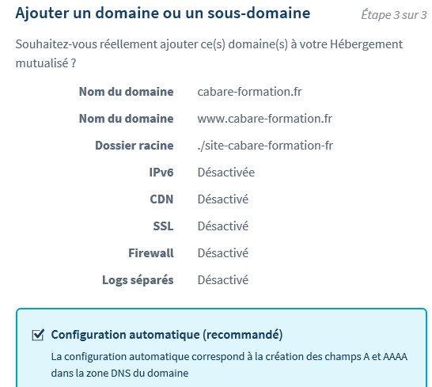

## Domaine Hebergé chez OVH et Registrar ailleurs

L'hebergement Multi domaine existe, avec déjà un domaine principal de paramétré, dans l'exemple ***cabare-formation.net*** est le domaine principal de l'hebergement OVH. On va héberger le domaine ***cabare-extra.fr*** chez OVH (mais Online est le registrar)

### Hebergement de ce domaine (dont OVH n'est pas Registrar)

Chez ***ovh*** via **Hébergement,** on se place sur le domaine principal**,** et on demandedepuis l'onglet **Informations générales Action / Ajouter un domaine**

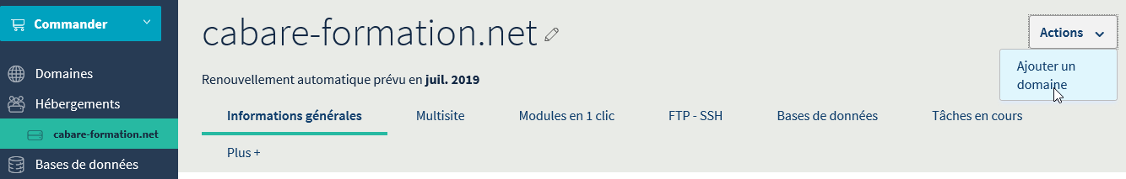

Et on choisit **Associer un domaine existant**

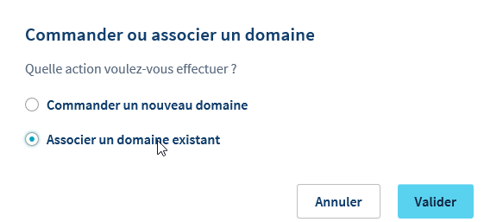

C'est possible aussi depuis l'onglet **Multi site / Ajouter un domaine**

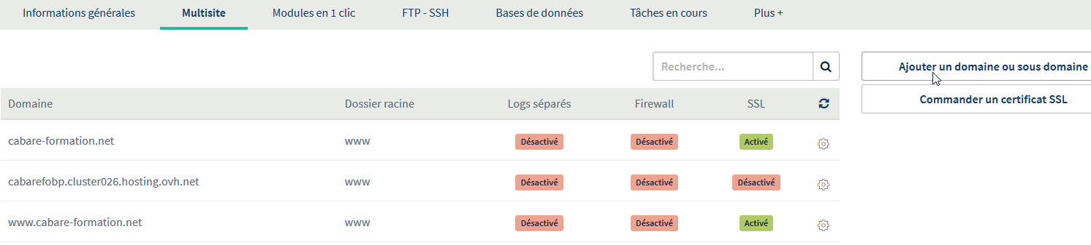

Et on précise **Domaine Externe**

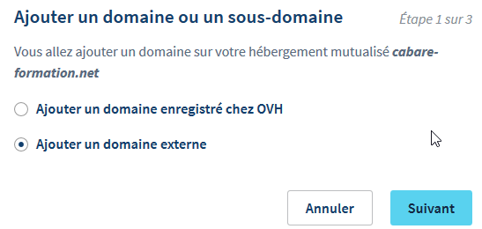

**N.B**: si on demande Commander un nouveau Domaine, on retombe sur la procedure classique OVH. (pour pouvoir demander ajouter un domaine enregistré chez OVH il faut que ce domaine soit déjà transféré chez OVH comme registrar)

On tape le nom de domaine sans WWW et on coche **Créer le sous-domaine www**

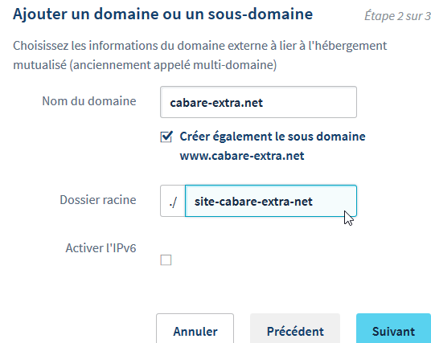

**N.B**: il faut indiquer le dossier dans lequel le domaine sera hébérgé, sinon il sera mis à la racine !!!! Il s'agit en fait du répertoire où le domaine sélectionné sera hébergé sur l' espace de stockage. Si le dossier n'existe pas, il sera créé automatiquement.

Bien spécifier un nom de dossier "parlant" comme par exemple ***site-cabare-extra-net*** ou simplement ***www.cabare-extra.net***

OVH nous informe qu'il va falloir modifier lesDNS auprès du registrar du domaine

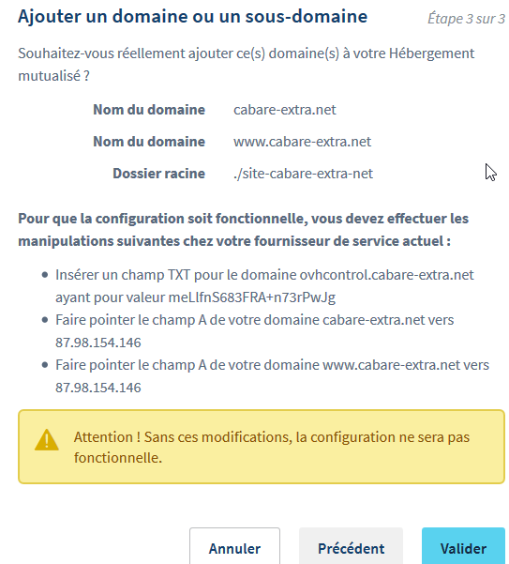

**N.B**: il faut impérativement copier la manipulation domaine + DNS sinon le ROBOT OVH après test d'un DNS incorrectement paramétré supprimera la création du domaine !

On peut visualiser la bonne prise en compte dans Hébergements, on se place sur l'hébergement principal, dans l'onglet **Multi-Site** On trouve le domaine rattaché

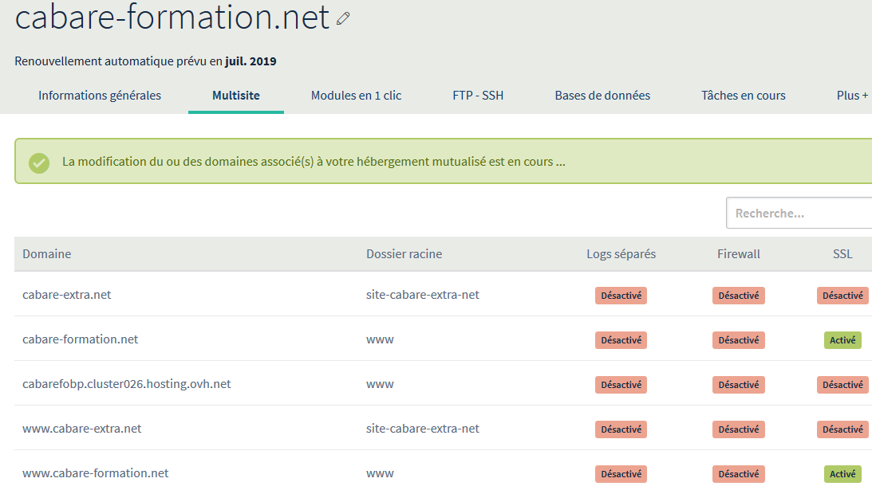

dans l'onglet **Multi-Site** On trouve dans **Tâches en cours** le détail

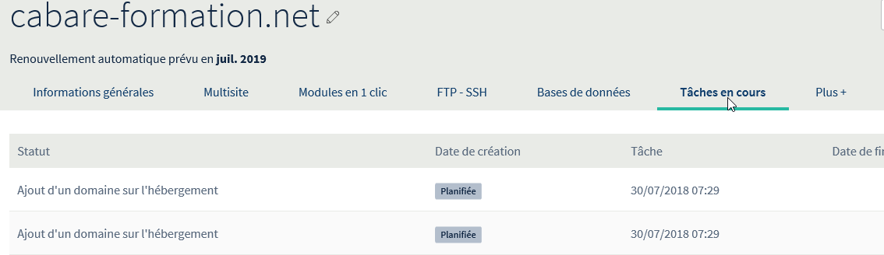

### Modification des DNS chez le registrar du Domaine (OVH non registrar)

Comme annoncé dans la boite de dialogue, Il faut dans le DNS du domaine, auprès donc du registrar du domaine (qui n'est pas OVH) effectuer 3 enregistrements

On trouvera les valeurs exactes selon OVH dans

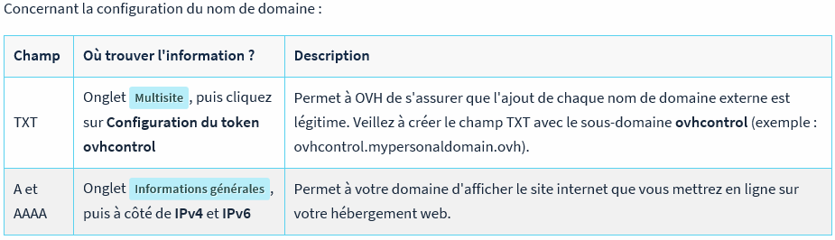

Dans l'exemple suivant, le registrar est ONLINE

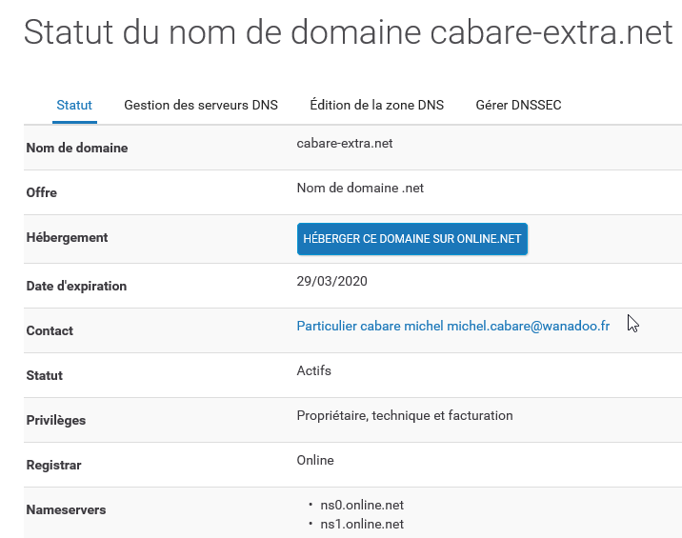

### Création d'une version de zone DNS

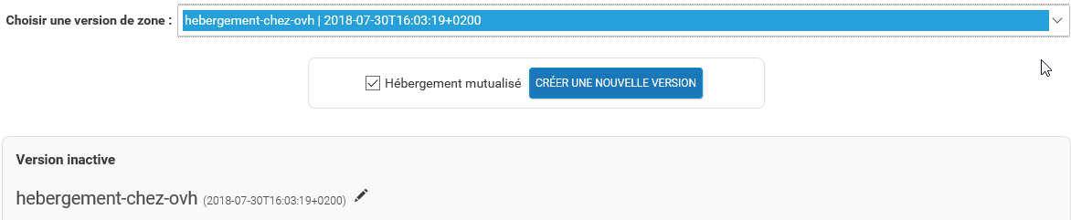

### Modification 1° enregistrement TXT

* Insérer un champ **TXT** pour le domaine **ovhcontrol.cabare-extra.net** ayant pour valeur **meLlfnS683FRA+n73rPwJg**

**N.B**: en cas de mauvaise notation, ou d'oublis, on peut retrouver cette valeur sur OVH dans **Hébergements**, onglet Multisite puis on demande **Configuration du token ovhcontrol**

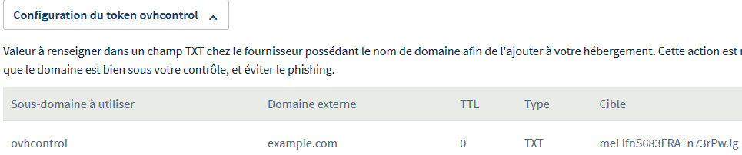

Il faut dans le DNS Online créer un nouvel enregistrement TXT portant cette valeur (à saisir entre guillemets) puis **AJOUTER**

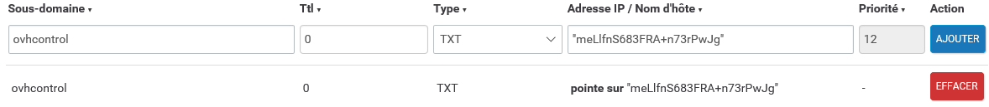

### Modification 2°et 3° enregistrement A

* Pointer le champ **A** du domaine **cabare-extra.net** vers **87.98.154.146**
* Pointer le champ **A** du domaine **www.cabare-extra.net** vers **87.98.154.146**

**N.B**: en cas de mauvaise notation, ou d'oublis, on peut retrouver cette Adresse IP sur OVH dans **Hébergements**, sur le Domaine principal puis on regarde dans Informations générales l'adresse IP

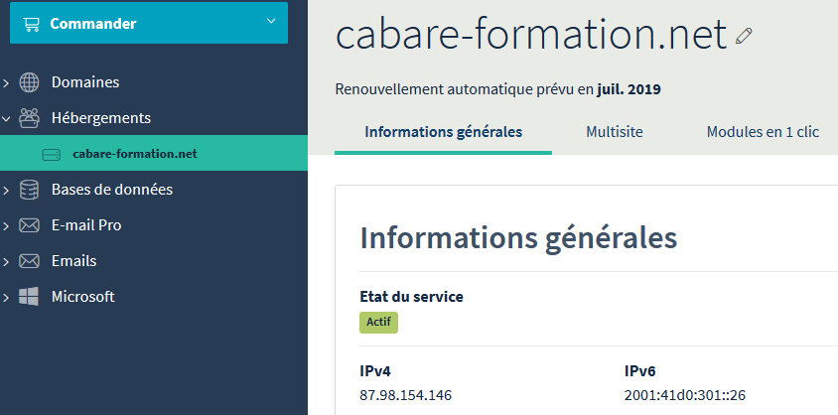

Donc on ajoute un "vide" et un sous domaine www

Au final notre DNS chez ONLINE avec le site hébergé chez OVH devrait contenir les 3 enregistrements suivants :

**N.B** il faut indiquer ***ovhcontrol.domaine*** et pas simplement ***ovhcontrol***

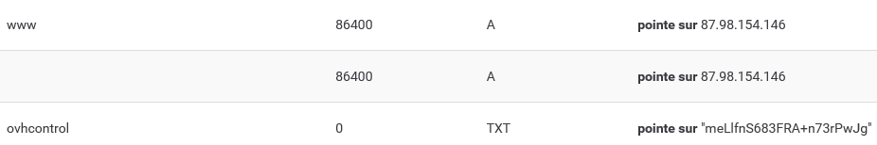

**N.B**: cela peut fonctionner aussi avec à la place d'un enregistrement vide un enregistrement avec un @

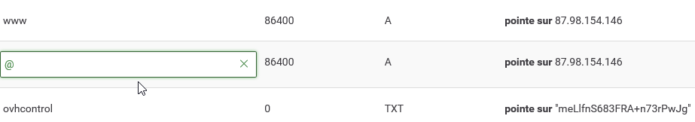

Ou donc

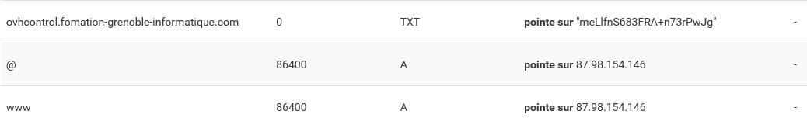

### Activation de la zone DNS

Bien sûr il ne faut pas oublier d'activer cette zone DNS, et d'attendre la propagation

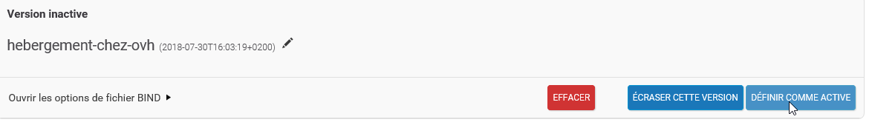

Et voilà notre nouvelle zone active de 3 enregistrements

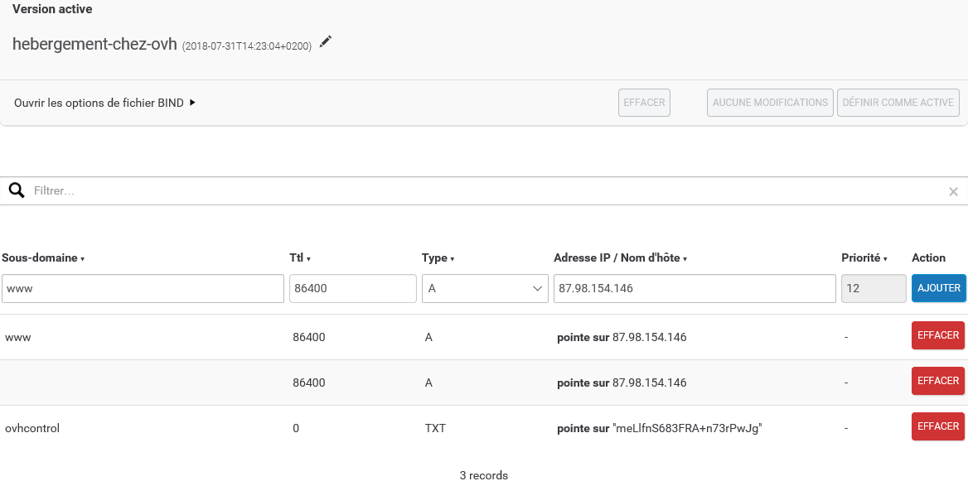

## Vérification contenu DNS – commande DIG

Depuis le site web proposé par google (que l'on trouve avec une recherche DIG sur google)



Onchoisit

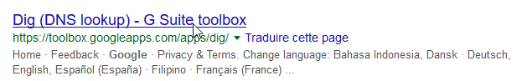

Il faut taper le nom DNS que l'on veut interroger, et le type de champs à tracer…

Ici on teste le champ de **type A** sur **cabare-extra.net**

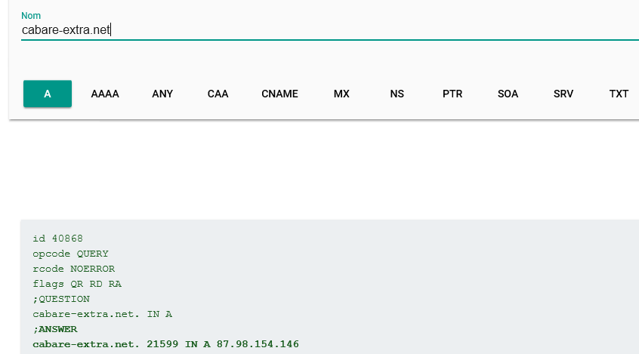

Ici on teste le champ de **type A** sur **www.cabare-extra.net**

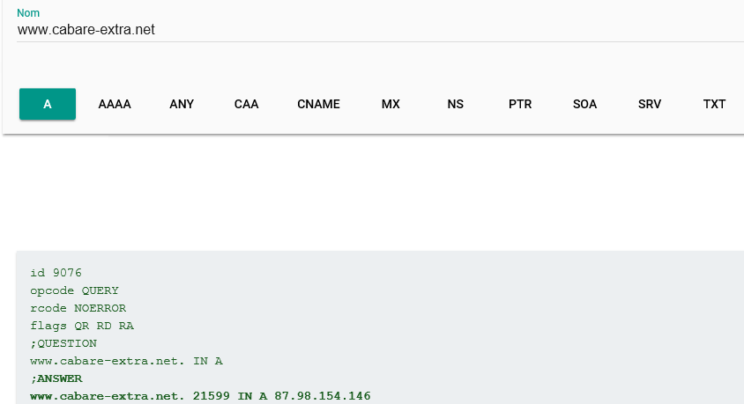

Ici on teste le champ de **type TXT** sur **ovhcontrol.cabare-extra.net**

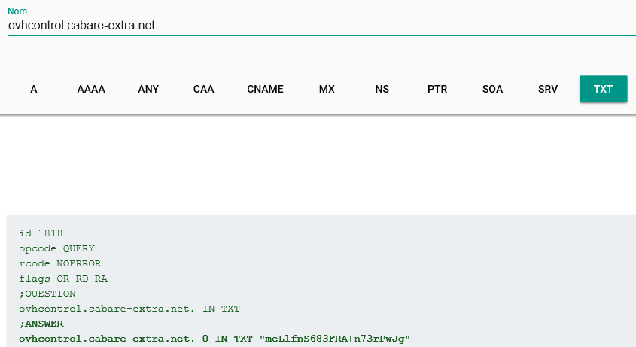

## Vérification propagation DNS – whatsmydns.net

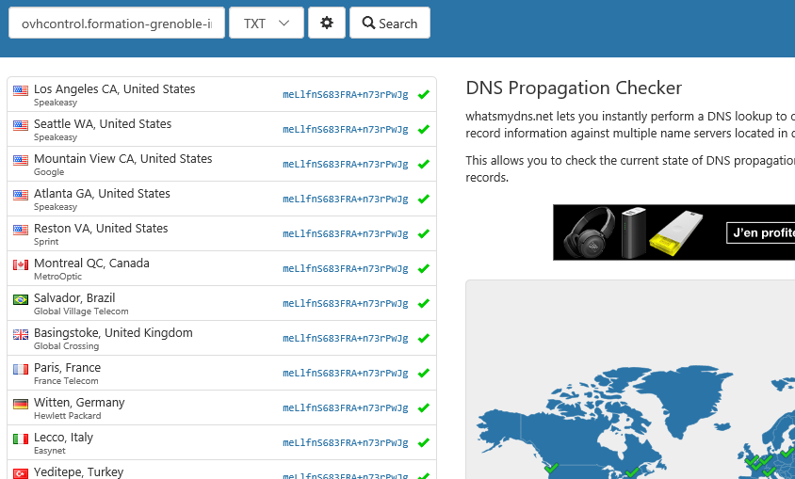

## Dossier racine hebergement - www ou autre

Le Dossier de publication vaut **www**, pour le domaine principal uniquement

***/home/cabarefobp/www/***

Ensuite chaque domaine hébégé peut avoir un dossier racine définit via

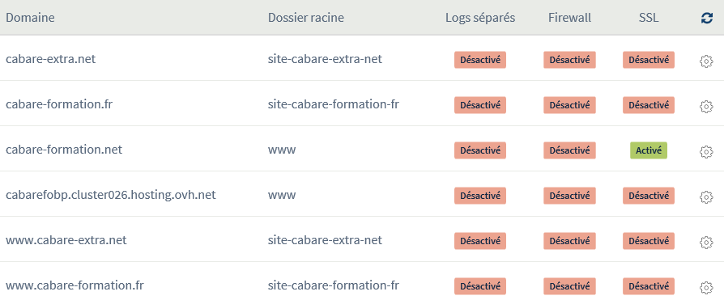

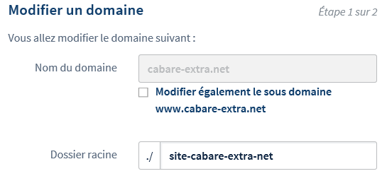On demande Modifier

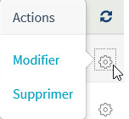

# Sous- Domaines

## **Création Web secondaires (sous domaines)**

Dans **multisite**, Via l'interface Ovh; **Ajouter un domaine ou un sous domaine**

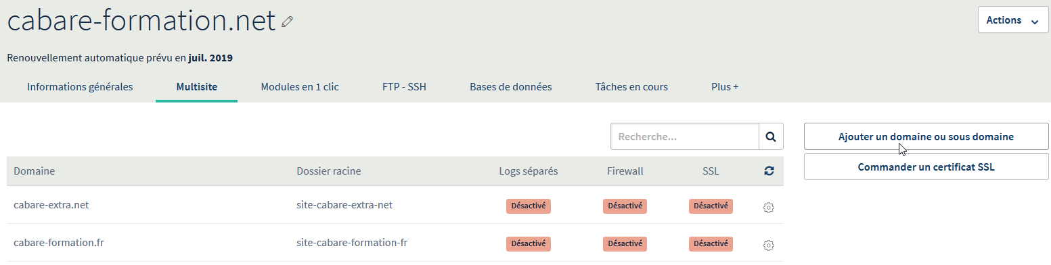

# Accès FTP

## Paramètres ftp généraux

Le nom du serveur FTP est toujours le même, **ftp.cluster026.hosting.ovh.net:21/**

Bien que le port 21 ne soit pas indispensable

Avec le login suivant , on accèdera à tous les hébergements !!!!

Hote : **ftp.cluster026.hosting.ovh.net**

Identifiant : **cabarefobp**

Mot de passe : **Ftpovhzk28**

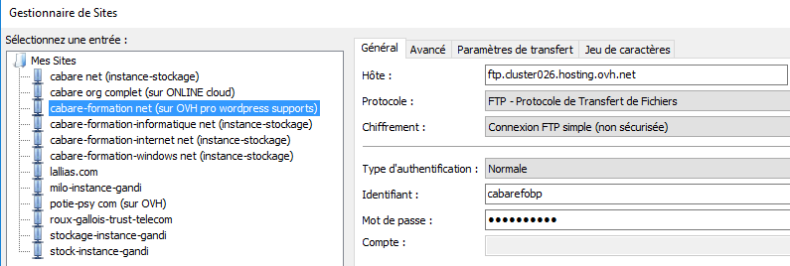

On peut essayer de donner un chemin initial, mais cela n'empêcheras pas d'accéder à tous les hebergements.

C'est la même interface qui permet de créer des comptes pour tous les domaines hébergés

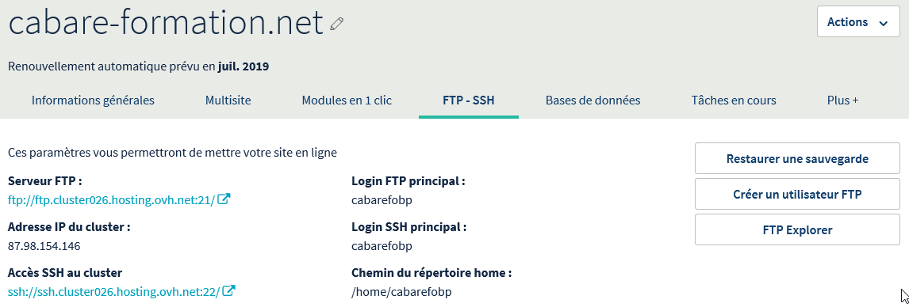

Et les comptes sont listés dessous

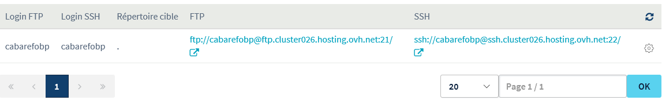

## Création d'un compte utilisateur FTP

Si on veut créer un compte FTP autre que le compte générique donnat accès à tout

Dans la section **FTP-SSH**, on demande **Créer un Utilisateur FTP**

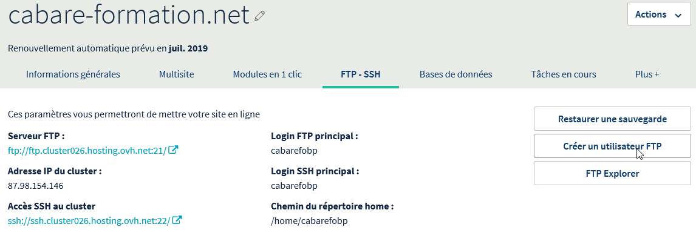

On donne le nom de l'utilisateur, (dans l'exemple ***michel***) et le dossier racine auquel il à accès (dans l'exemple par exemple ***site-cabare-extra-net***

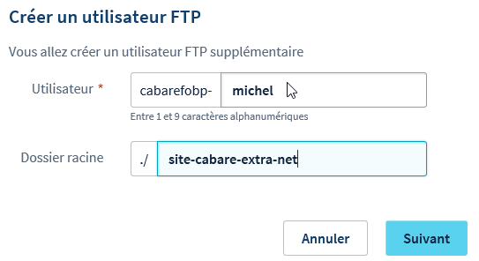

Lui donner un mot de passe conforme, et valider

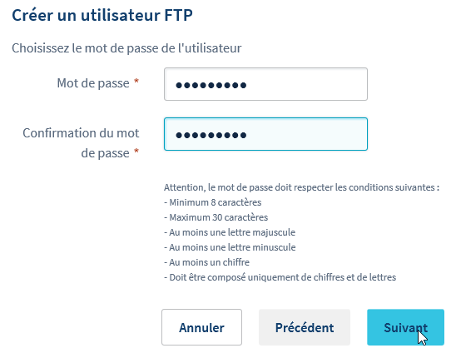

### Chemin restriction accès

Il n 'est pas necessaire de préciser le dossier du Host distant, car le fait d'avoir préciser une racine, fait que on est limité à ce dossier de publication

Il ne s'agit pas de paramétrer le client filezilla, mais bel et bien de proposer un accès par défaut au compte FTP crée via Ovh :

Utilisateur sans repertoire cible : accès à toute l'orborescence

Utilisateur avec repertoire cible : accès uniquement a ce dossier (et sous-dossiers)

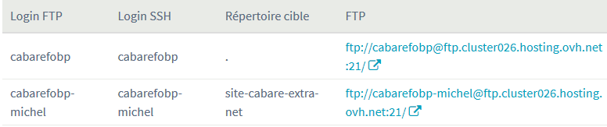

# Exemple DNS OVH renvoi sur @ IP "publique"

## Zone DNS modifiée

On duplique la zone créée par défaut chez OVH,

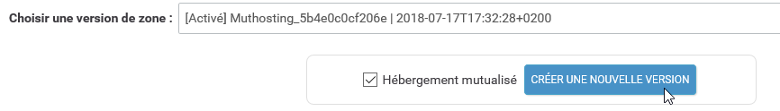

Que l'on renomme

La nouvelle zone crée ressemble à

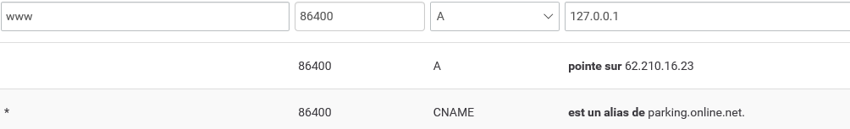

Comme on sait que

Alors on associe a ce domaine un fichier de zone personnalisé dans lequel on à effectué trois changements,

le **@** pour toutes les autres demandes

le **nas**

le **WWW**

et le **srv-gtw**…

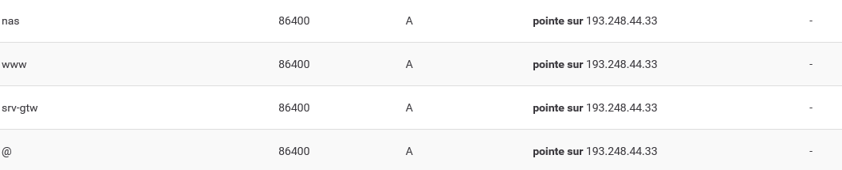

Un **Tracert** ***interne*** depuis le domaine cabare-intra marche

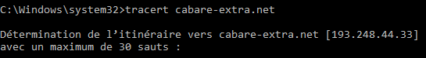

Et en www

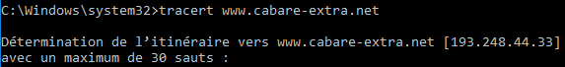

Une **Résolution DNS** depuis depuis la France via via <http://www.dnsfrog.com/fr>donne bien

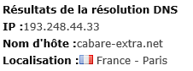

Et en www

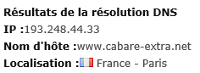

Un **tracert** depuis la France via via <http://www.dnsfrog.com/fr>donne bien

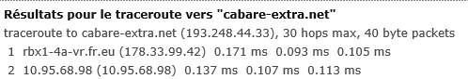

Et en www

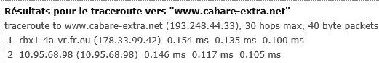

Un **tracert** depuis les US via [**http://www.t1shopper.com**](http://www.t1shopper.com)donne bien

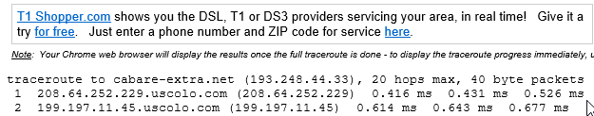

Et en www

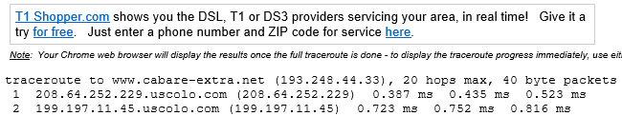

# Gestion (sans www) www https - certificats

## Redirection http (sans).domaine sur www.domaine

Si on déclare [www.mondomaine.com](http://www.mondomaine.com), il faut penser à ajouter 1 redirection permanente en http de type 301 de ***mondomaine.com*** vers ***www.mondomaine.com***.

Deux situations sont possibles:

1. Le domaine est chez OVH: ->les 2 domaines avec et sans www existent, mais un fichier .htaccess peut améliorer les redirections / référencement.
2. Le domaine n'est pas chez OVH: -> fichier htaccess obligatoire

### 1-Domaine chez Ovh

Cas le plus simple, on peut décider de ne rien faire

**N.B**: Mais si au niveau référencement on souhaite avoir une redirection permanente de sans www sur le domaine avec www, alors passe par un fichier htacces (comme dans cf chapitre suivant "domaine hors Ovh")

On accède à la gestion du domaine chez ovh via **Domaine** Et **Redirection**

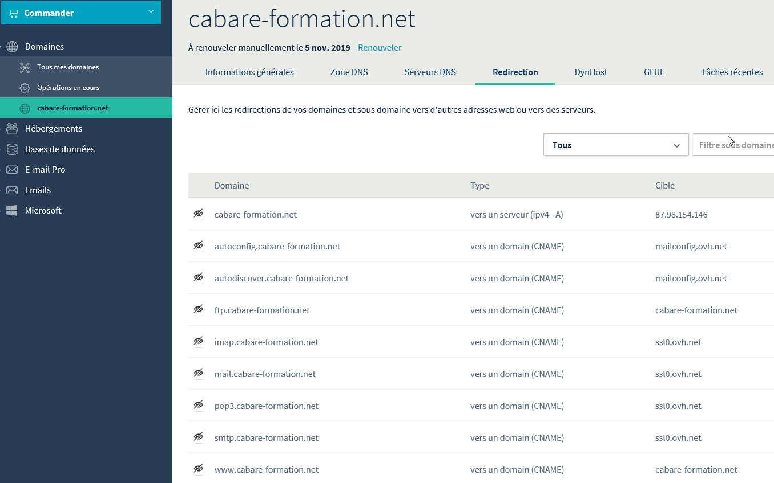

On voit que il y a une re-direction de www sur (sans )www

### 2-Domaine hors Ovh (.htaccess)

On crée manuellement une redirection permanente de type 301 via un fichier **.htaccess**.

Si on déclare www.mondomaine.com, il faut penser à ajouter 1 redirection de type 301

de http://***mondomaine.com*** vers http://***www.mondomaine.com***.

le un fichier htaccess permettant par exemple la redirection en http de ***cabare-formation.net*** vers http de ***www.cabare-formation.net***

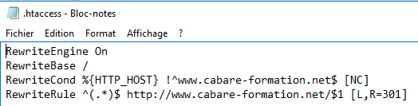

## Redirection http + https de domaine sur www.domaine

Certificats SSL Gratuit (**Let’s Encrypt**) avec un max de 100 certificats par hebergement

Il est conseillé de créer une redirection afin que tous vos clients soient automatiquement redirigés sur la version chiffrée

### Demande de Certificat Let's Encrypt

Principe de base : sélectionner l'hébergement dans la partie de gauche, puis ” **Certificat SSL/ Action** / **Commander un Certificat**”.

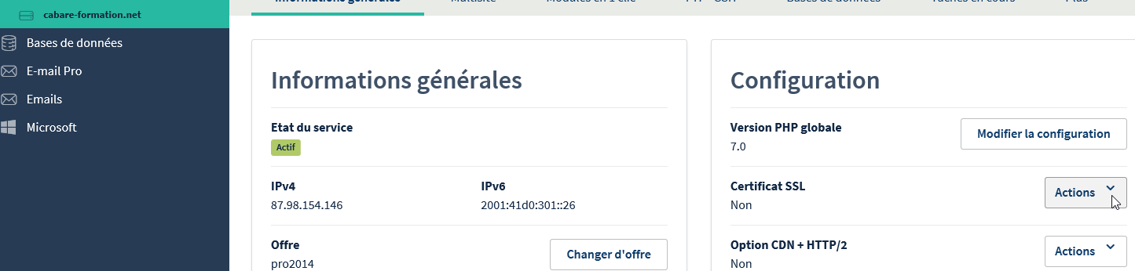

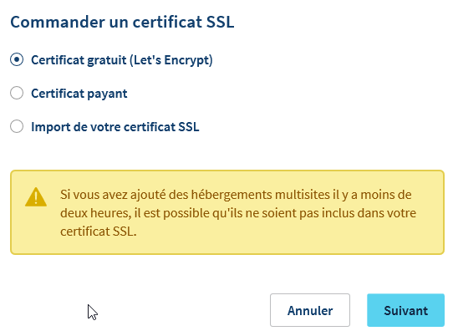

On a une confirmation, cela peut prendre quelques heures.

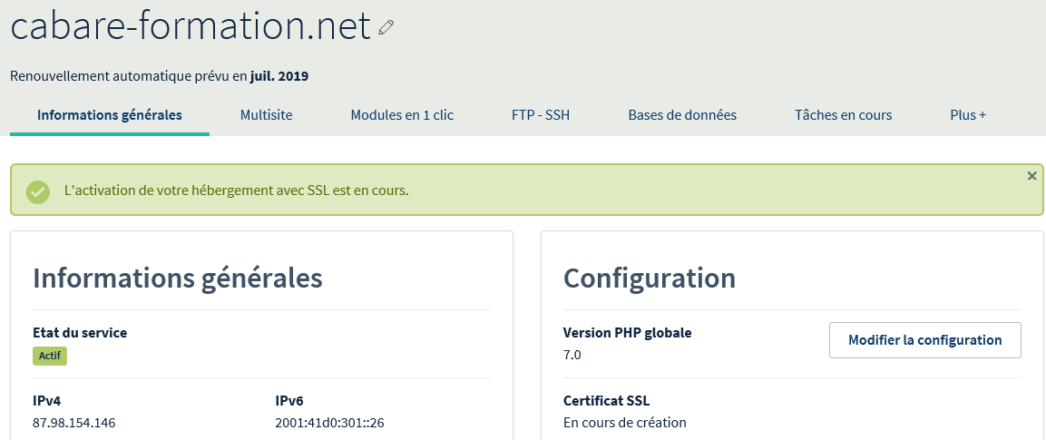

### Multi-sites et Certificat

A partir du moment ou l'on a un hebergement multi-sites, il faut demander dans OVH Multisite pour obtenir un écran ou chaque domaine apparait avec :

* Le domaine racine de l'hébergement (unique)
* Pour chaque domaine lié, le domaine avec ou sans www

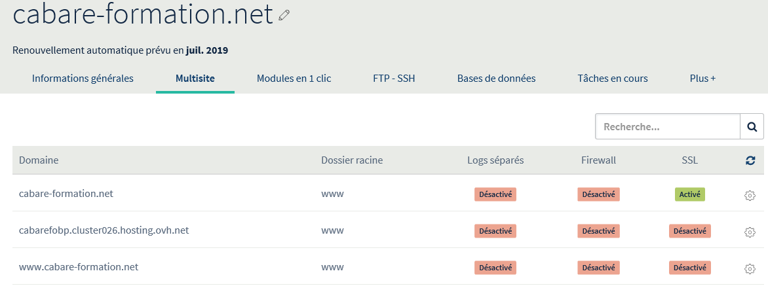

Sélectionner l'hébergement dans la partie de gauche, puis Modifier

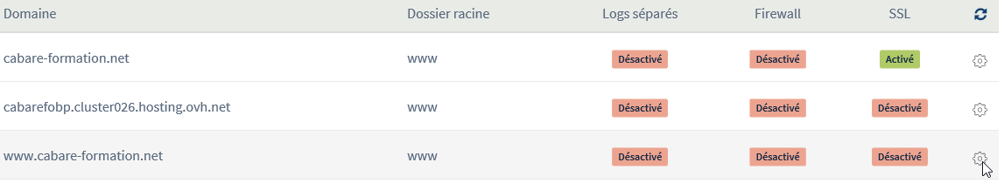

Donc 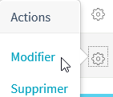 et on coche SSL

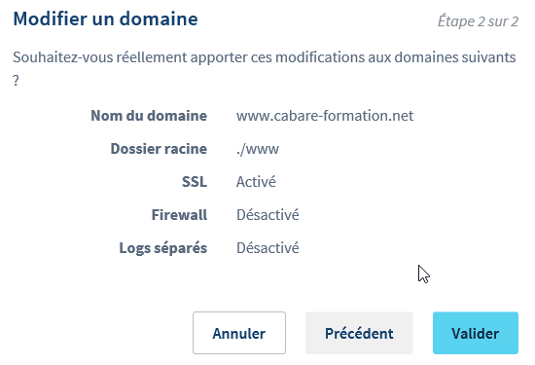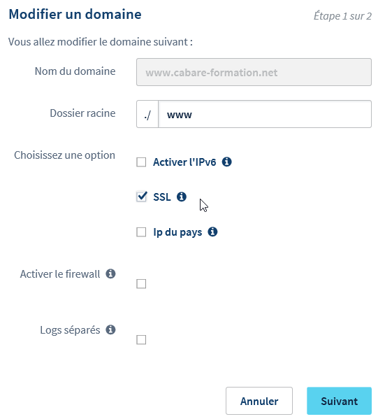

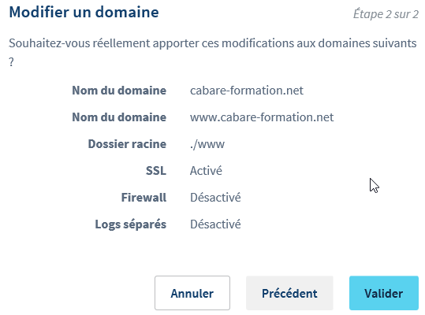**N.B**: On peut si on travaille depuis le domaine sans www demander de traiter le domaine avec www dans la foulée

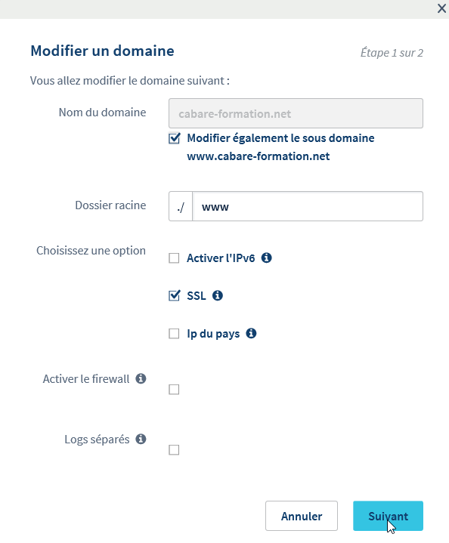

Une fois que l'on a fait tous les réglages pour les différents domaines, par exemple avec ou sans www, ils seront marqué "a générer"… on demande globalement pour tous les domaines soit **Commander un certificat SSL** si c'est une première création**,** soit si on a déjà un certificat (et que c'est une modification)**, Régénérer un certificat SSL**

### 1° création de certificat

Si c'est une première création de certificat, **Commander un certificat SSL**

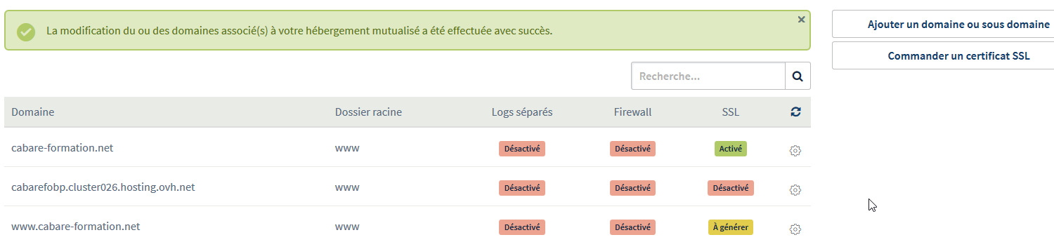

On valide

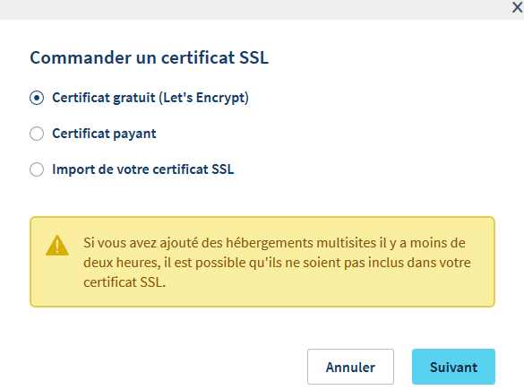

### Modifier un certificat

Si on a déjà demandé un certificat, et que là on a fait des modifications sur les domaines associées, il faut alors demander une **Régénération de certificat SSL**

Cela ne se passe plus au même endroit :

Il faut dans **l'Hebergement / Cabare-formation.net** aller dans **Informations Générales**, puis dans **Configuration Certificat SSL** et cliquer sur le rond

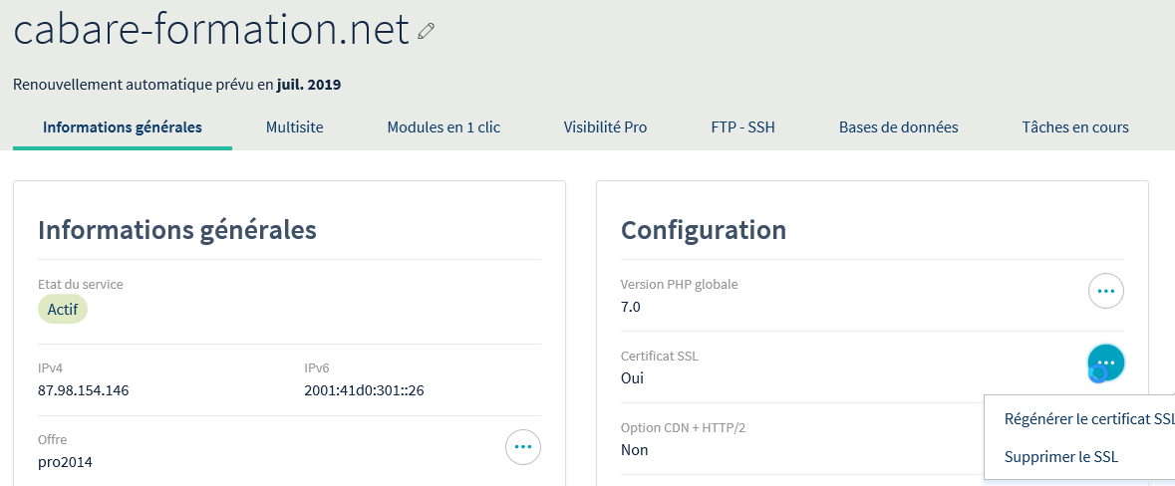

On demande **Régénérer le Certificat SSL**

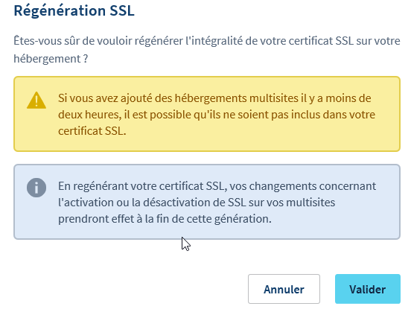

### Supprimer un certificat

Pour supprimer un certificat (pour tous les sites hébérgés en multi-site) il faut passer par l'interface non multi-site, mais domaine (du domaine principal)

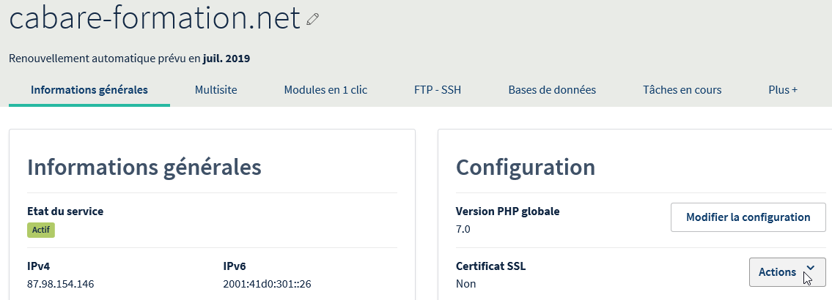

**N.B**: si on supprime le certificat SSL, il faudra le re-créer avec la procédure 1° Création (et pass régénération dans le cas où on voudrait de nouveau mettre en place du SSL

### Redirection via .htacces

Si on déclare www.mondomaine.com, il faut penser à gérer 3 redirections

de http://***mondomaine.com*** vers https://***www.mondomaine.com***.

de http://***www.mondomaine.com*** vers https://***www.mondomaine.com***.

de https://***mondomaine.com*** vers https://***www.mondomaine.com***.

On utilisera 1 fichiers htacces,. (NB: ^=debut $=fin !=different)

Le fichier htaccess qui commencait par la redirection en http de ***cabare-formation.net*** vers http de [***www.cabare-formation.net***](http://www.cabare-formation.net) ***doit maintenant rediriger vers https***

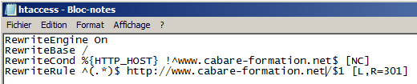

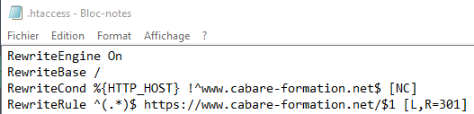

Et il se complète maintenant par la redirection des http sur le port 80 sur les https (ou d'une autre manière sur https de ***www.cabare-formation-informatique.net)***

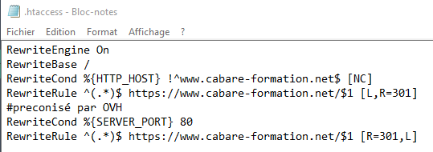

# BD MysQL et Phpmyadmin

## Host = localhost

On ne peut accéder au serveur MySQL base de donnée que depuis l'instance…

**N.B**: Donc le host à fournir pour se connecter à différentes bases depuis les application CMS sera toujours **localhost.**

### Création de la base de données

Sur la gauche, dans **Hébergements**, cliquez sur votre nom de domaine

Puis sur l’onglet **Bases de données**, puis cliquez sur **Créer une base de données**

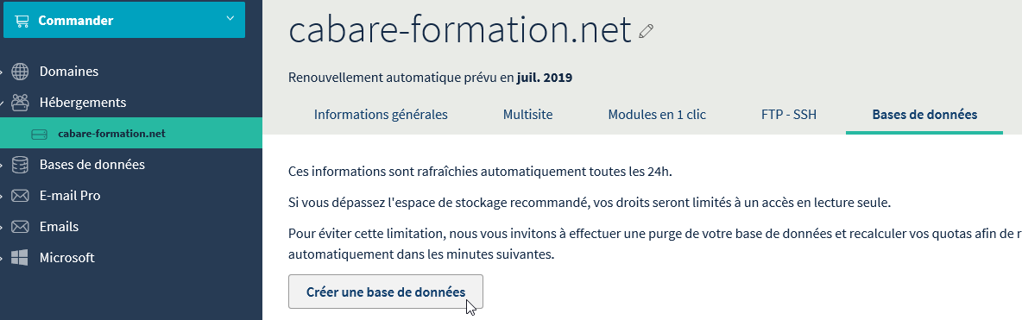

**N.B**: on a 3 bases perso et 1 pro a disposition

Choisir **Mysql**

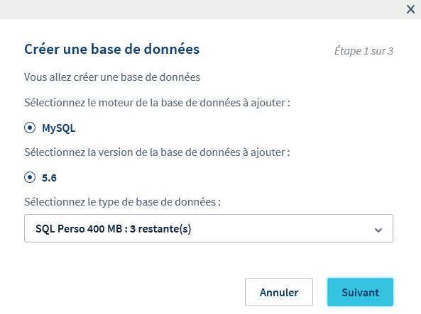

Il faut créer un nom utilisateur et un mot de passe

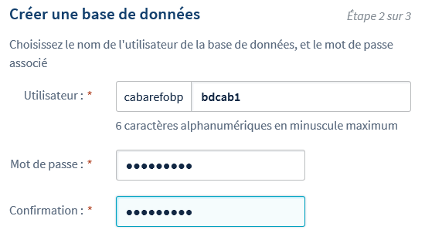

Inventer un mot de passe

Inventer la fin du nom de l’utilisateur

On confirme

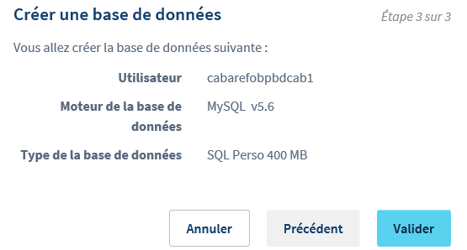

On devrait obtenir

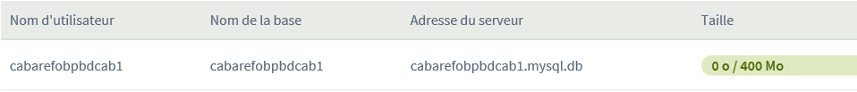

* L’**Adresse du serveur** est généralement quelque chose du type :

**premièrepartiedunomdomainebdd.mysql.db**

* Le **Nom de la base** de données est généralement quelque chose du type :

**premièrepartiedunomdomainebdd**

* Le **Nom d’utilisateur** est le même que le nom de la base de données
* Le mot de passe (qui n'apparait pas ici) est celui que vous avez tapé précédemment !

## phpmyadmin OVH - https://phpmyadmin.ovh.net

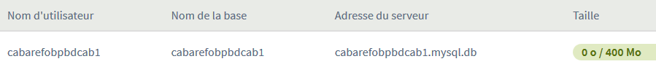

L'accès à phpmyadmin se fera via **gérer**

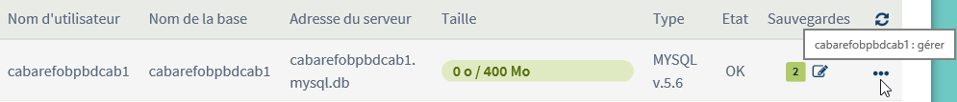

Avec ces 3 informations

* Adresse serveur BD :

***cabarefobpbdcab1.mysql.db***

* Nom d'utilisateur

***cabarefobpbdcab1***

* Mot de passe

***Base1zk28***

[**https://phpmyadmin.cluster026.hosting.ovh.net**](https://phpmyadmin.cluster026.hosting.ovh.net)

Amenant

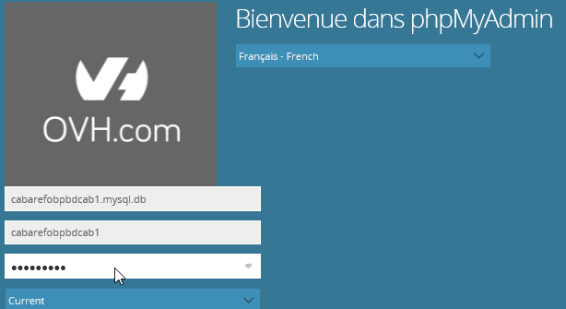

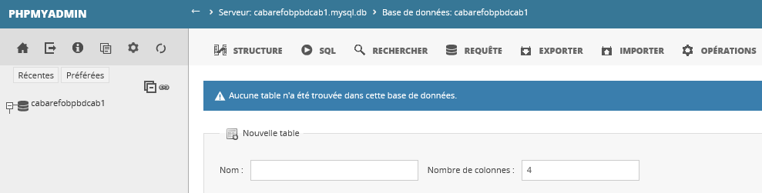

N.B: un accès direct à la base semble possible via ***cabarefobpbdcab1.mysql.db.ha.ovh.net ?***

## Wordpress

Il est facile d'utiliser un CMS genre Wordpress

N.B attention, au lieu de mettre localhost comme adresse de la base il faut donner l'adresse de la base chez OVH…



Cela donnera

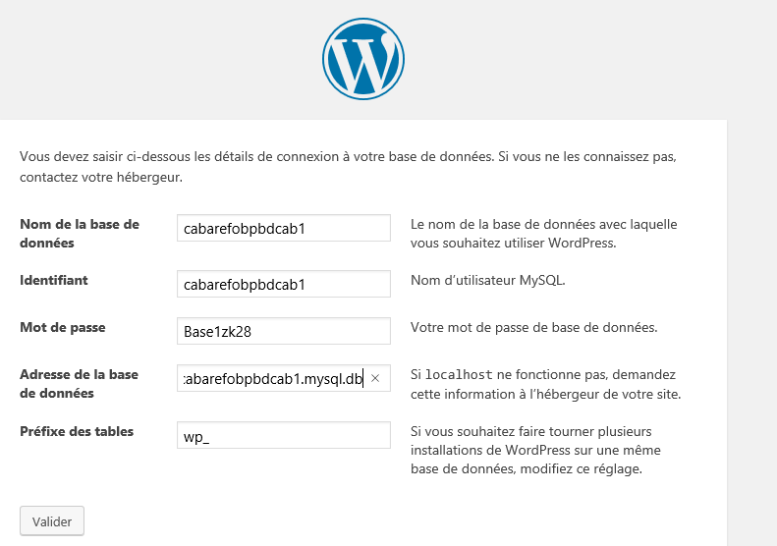

# Emails

## Gestions des adresses - redirections Emails (non pro)

Dans Emails on choisit le domaine, sur la droite on dispose de toutes les commandes

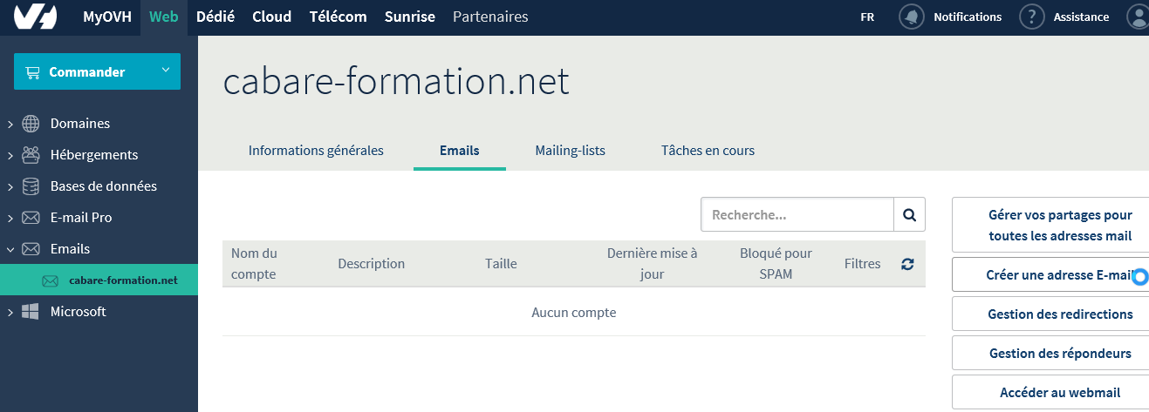

## Redirection

Les redirections sont disponibles pour tous les domaines rattachés à l'hebergement principal Multi-Site. Il suffit de demander **Gestion des redirections**

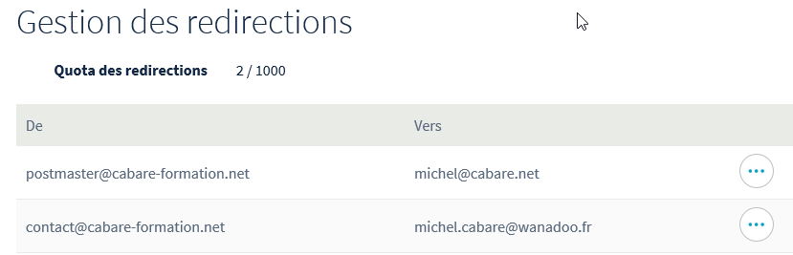

**NB**: Lorsque l'on crée une redirection on peut choisir de garder ou non une copie des mails sur OVH

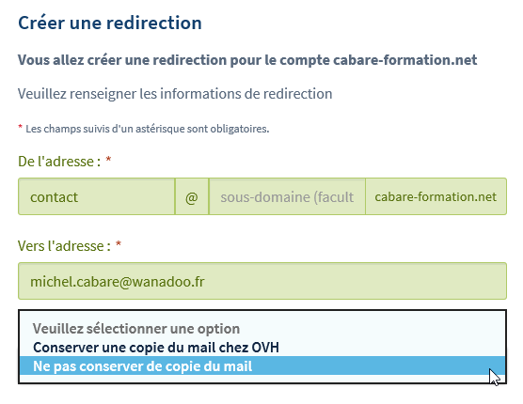

## Création d'adresse Email – MX plan /

La création d'adresse mail véritable n'est possible que pour le domaine principal Multi Site, a savoir cabare-formation.net.

Si les redirections disponibles ne suffisent pas, et que l'on souhaite avoir une véritable adresse MAIL pour un domaine, il faut ajouter un PLAN MX ou un PLAN Email-

Par exemple un **MX PLAN**

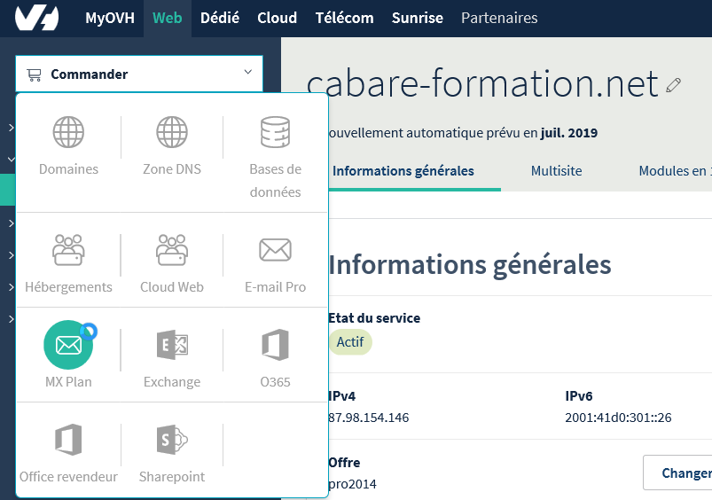

Et on l'associe au domaine souhaité

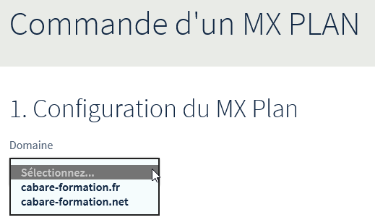

Et une offre

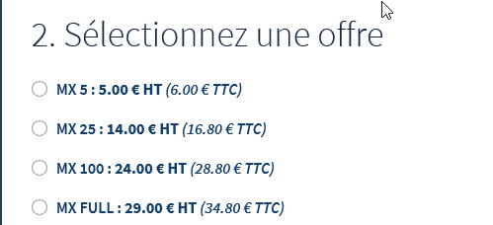

# Annexe - Divers

## Htaccess et chemin du fichier .htpasswd

## Support téléphonique 1007

Tel gratuit 1007

puis /3 /3 /1